武汉理工大学继续教育学院
学生网络统考操作手册

考生须知

本人参加考试，承认已完整阅读《考生须知》各项内容，并自愿遵守相关规定。
- 本次统考采用网络在线机考方式，参加本次统考的考生,须提前做好考试机软硬件、监控设备安装，避免占用考试时间影响考试。考生需通过人脸识别认证系统验证本人身份，未能通过验证考生不允许参加考试。
- 考生应诚信考试，遵规守纪。自觉服从站点考试工作人员、视频监考员等考试工作人员的管理，不得以任何理由妨碍考试工作人员履行职责，不得扰乱考试秩序。
- 考生应主动清理考试环境，不得将资料、通讯设备等与考试无关物品放在视频监控区内，一旦发现将对考生按违纪行为处理。考试时视频监控区内考生严禁使用各种通讯工具（如手机及其他无线接收、传送设备等）、电子存储记忆录放设备，违反规定者按作弊处理。
- 考试时间内，考生均可网上答题。考生开考60分钟后方可网上提交答卷，已提交答卷考生不得续考，系统将自动关闭答题功能。距考试结束60分钟内，系统将自动关闭试卷启动功能，不允许考生启动考试。
- 考试期间考生须保持考试环境安静，不得吸烟，不得喧哗，不得交头接耳、左顾右盼、打手势、做暗号，不得夹带、旁窥、抄袭，不得随意离开考位。如身体出现异常情况，应立即报告站点考试工作人员。
- 考生参加考试时，如果遇到意外、灾害、停电、服务器、考试机等故障，无法正常考试，应及时报告考点工作人员，并服从考点工作人员安排，对无理取闹者按照相关规定严肃处理。
- 考生必须服从站点考试工作人员和监考员的管理，自觉维护考试秩序。考试结束时间一到，考生停止答题，系统将自动提交答卷。
8.考生应严格遵守考试要求，对违纪违规学生将严格按照《试点高校网络教育部分公共基础课统一考试违纪处理办法》处理。

二、考前硬件准备
- 电脑（用于答题，同时用于正面监控）。最低配置：双核2.6Ghz（或4核及以上），4G内存，50G空余硬盘，带视音频摄像头（或者外接USB摄像头），win7，win10操作系统。

注意：系统需流畅运行Windows10（非纯净版）/Windows7操作系统，不支持winXP和苹果操作系统。

- 手机（用于侧面监控）：安卓或苹果智能手机（20G空余存储）

- 网络：20M以上宽带，使用手机监控时需要与电脑同一局域网（必须在同一WIFI下）。

- 考试环境：考生应选择独立安静房间独自参加网上考试。整个考试期间，房间必须保持安静明亮，不逆光，不允许出现其他声音，不得接受他人或机构以任何方式助考。考生提前测试设备和网络，需保证设备使用正常，网络连接正常。

三、考试监管客户端下载安装
第一步：下载统考监管客户端
通过百度云链接地址下载统考监管客户端
链接地址：https://pan.baidu.com/s/1Pbp_Y2L98usM8FsNKnAKGQ
提取码：8888

第二步：成功下载《考试监管客户端软件》安装包后，双击该安装程序，按提示一路默认安装。安装客户端之前，先退出360安全软件，腾讯管家，金山毒霸，联想电脑管家，火绒等安全软件，另外游戏，网银（自我保护）也可能导致进入考试系统失败。
安装完成后在桌面会出现“武汉理工统考考试客户端”图标。


四、电脑、手机关联
运行客户端软件，点击【同意】，如下图所示。勾选【使用手机辅助监控】，点击同意。



安装手机监控APP
启动电脑上考试客户端后，页面上会出现要求启动手机监控的弹窗，如下图：
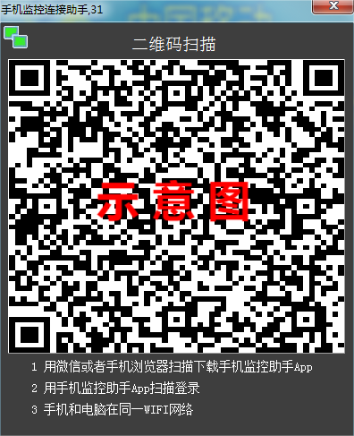
Android版使用微信或者手机浏览器扫描考试客户端二维码下载APP安装；
IOS版使用微信或者手机浏览器扫描考试客户端二维码，根据提示跳转到APP Store下载安装，也可以在APP Store搜索【手机监控助手】下载安装，如下图：

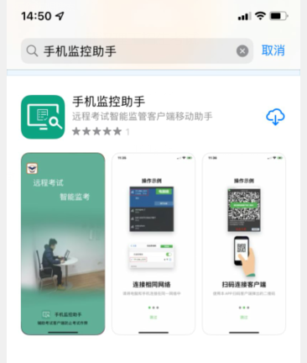
Android版打开APP中的【开始扫码】扫描考试客户端二维码进行手机与电脑端连接。
IOS版打开APP后可直接扫描考试客户端二维码进行手机与电脑端连接。
注意：手机使用Wifi时，与电脑必须在同一个局域网络。手机摆放要求请如下：
考试环境设置
双摄像头机位考试，手机监控摆放示意图如下
手机摆放位置如下图所示：
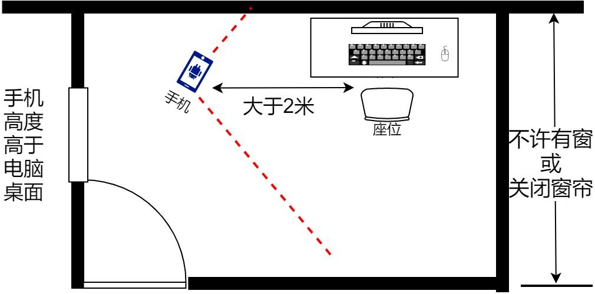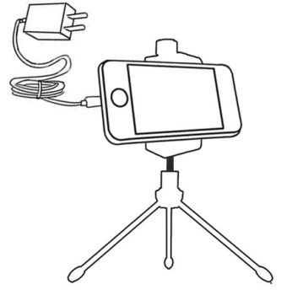
注意：身份审核完成后，不可以改变考试环境（如：手机的位置），否则考试将可能无效！

第一机位（笔记本电脑或带摄像头台式电脑）：从正面拍摄，摄像头位置放置在距离本人50-60cm处，位于考生正前方，要求清晰拍摄到完整的考生上半身，以及周边1米以上的空间。考生上半身全程均处于摄像头视野范围内，不得离开，考生应正面面向电脑摄像头，保证视频中面部图像清晰。考生应穿着得体，不得佩戴帽子、口罩、墨镜等，不可遮挡耳部，不得佩戴耳饰或耳机，以免形象与报名照差异过大，被系统判定为有替考嫌疑。
第二机位（手机，起监控作用）：手机从考生侧方距离本人2m处拍摄，必须横屏放置，建议高度略高于考生坐姿，用于采集考生所处的环境，要开启视频、音频录制模式，要求能够监控考生的周边情况以及考生全身、双手位置。建议使用手机支架、三脚架、自拍杆等用于安装手机作为第二机位设备。

五、登录、信息审核

运行电脑客户端软件，系统将进入登录界面，输入用户名和密码。如下图。
2018春到2020春（入学）的考生，用户名、密码和平常登录朗坤学习平台一致。
2017秋届及之前（入学）的考生默认账号是学信网的注册学号，原默认密码是“wlxy+身份证后六位”。
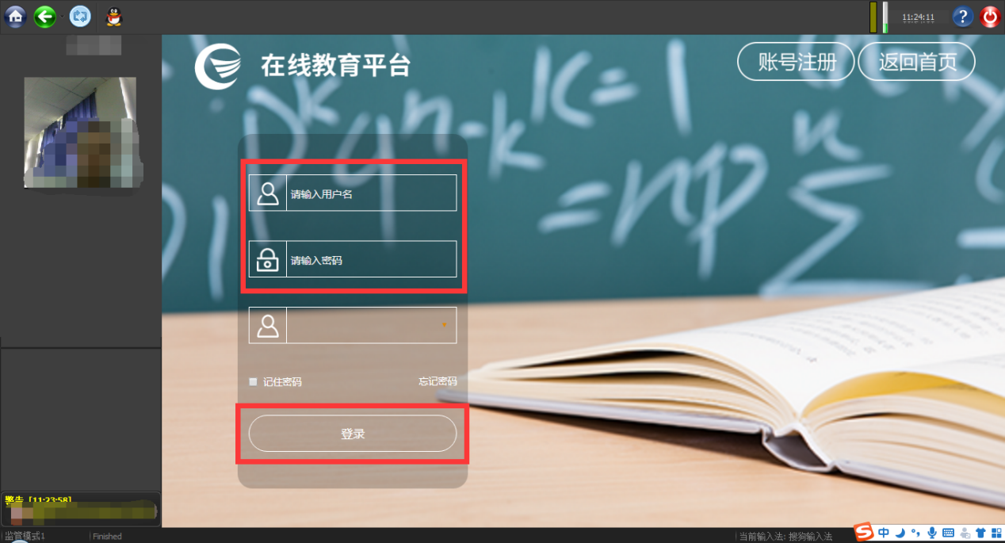

统考平台

系统会出现采集照片提交的窗口，按照提示要求操作，采集人脸照片（如系统无档案照或者认证不通过时，需要采集证件照）和环境照片，采集完成后提交等待管理员审核。
只有通过信息审核，才能进行模拟考试、正式考试。
采集完成后，每次登陆系统都需要进行人脸识别认证。
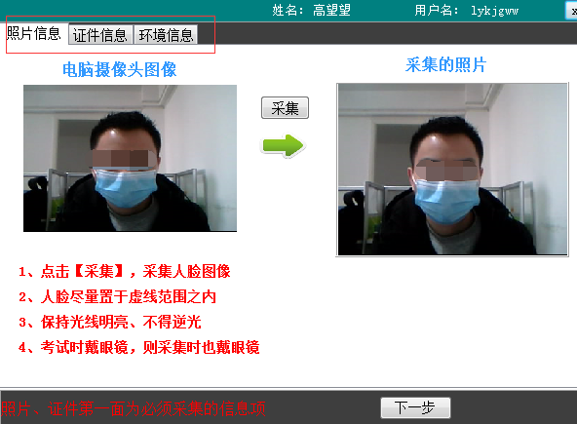

六、进入考试
审核完成后即可登录考试系统。

6.1 模拟统考
模拟统考时间关注武汉理工大学继续教育学院官网通知以及站点老师的通知信息。
在模拟考试期间，进入【统考考试管理】—【统考模拟】进行模拟考试，确保软硬件能正常完成考试。点击【开始模拟】或【重新模拟】进入模拟考试界面。（下方截图为测试环境效果）

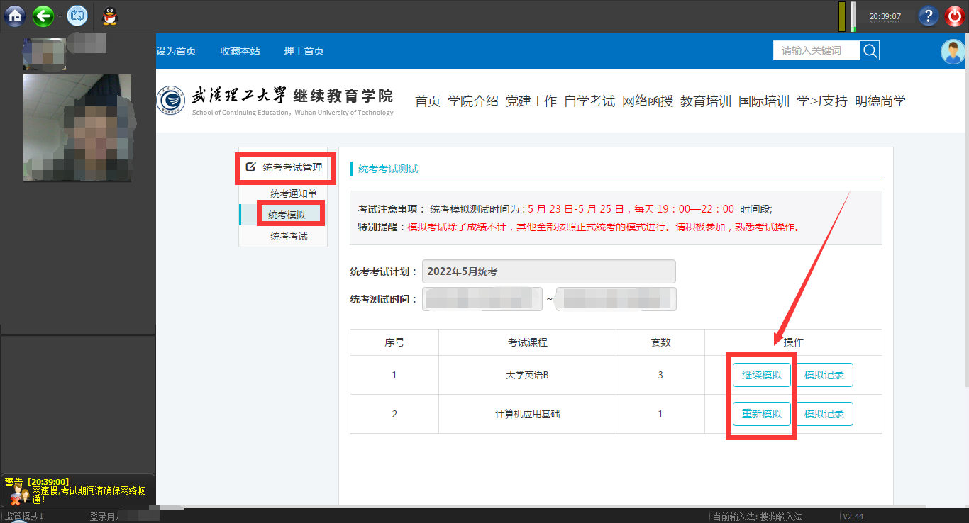

6.2 正式统考
正式统考时间关注武汉理工大学继续教育学院官网通知以及站点老师的通知信息。
在正式统考期间，进入【统考考试管理】—【统考考试】，选择当前考试科目，点击【开始考试】按钮，进入正式考试界面。（下方截图为测试环境效果）

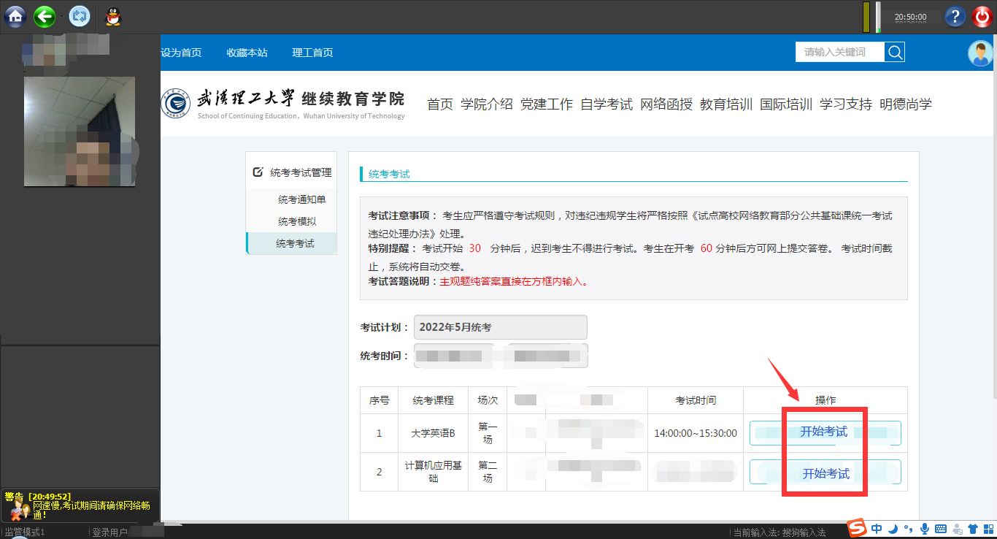

进入考试界面后，选择题点击正确选项即可，主观题在文本框中输入文本答案即可。 考生在考试过程中，可通过系统左侧面板【答题卡】区域看到所有题目的答题完成情况，如下图所示（下方截图是程序测试效果，学生以实际考试的画面为准）。 待全部答题完成之后，点击【 提交并结束考试 】按钮，完成交卷。考试截止时间一到，系统也会自动提交试卷。

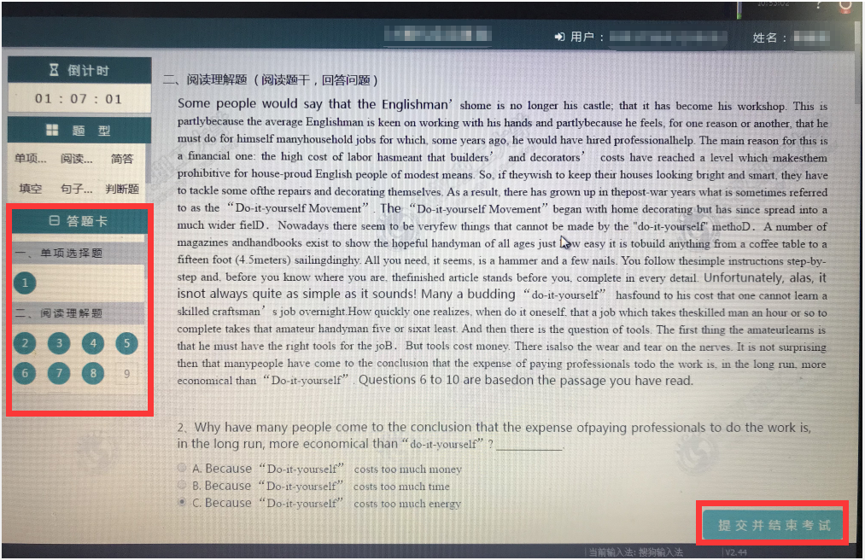

七、系统常见问题处理方法
1.启动客户端后左上角没有视频图像，显示“摄像头打开失败”


解决方法：先检查摄像头运行是否正常（摄像头本身软硬件），可以使用QQ视频或者微信视频与他人视频通话，必须要对方能看到自己的视频图像；
如能看到，点击启动客户端窗口右上角的摄像头配置选择有效摄像头；
如无法看到摄像头，检查右下角360安全卫士、QQ管家之类的安全软件是否退出，操作系统自带的防火墙关掉，鼠标右键以管理员的身份运行客户端。

2.启动客户端时提示“连接服务器失败”，如下图：
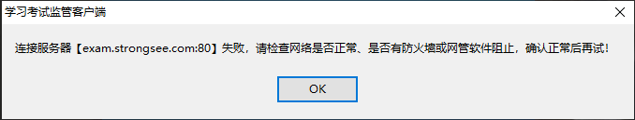
解决方法：排除网络问题的情况下，关闭杀毒软件、防火墙和360安全卫士，腾讯管家等防护软件；另外公司或其他公共网络常有端口限制，尝试更换网络（如使用手机热点）。

3.客户端图标失效、文件无法打开，提示没有权限等，如下图：
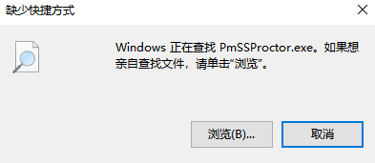
解决方法：杀毒软件误警导致的结果，卸载客户端软件后，先退出杀毒软件，重新安装。

4.安装时提示拒绝访问，如下图：
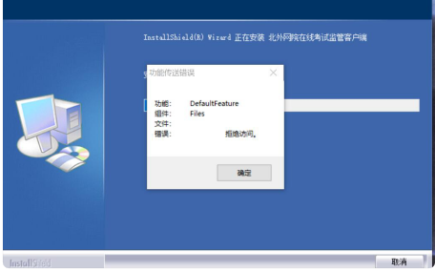
解决方法：卸载后重新下载，或联系技术支持发送免安装版本，电脑接收文件后，解压运行文件夹中的PmSSProctor.exe文件进行考试。

5.左边视频图像显示360的界面，如下图：
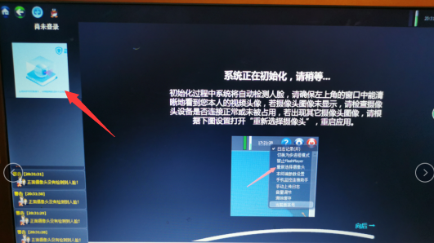
解决方法：关闭360安全卫士。

6.在安装客户端，或者运行客户端时，出现阻止窗口，如下图：
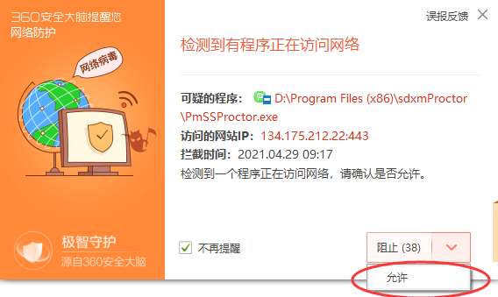
解决方法：点击下拉框，然后选择允许。

7.页面出现白屏
解决方法：确认网络连接是否正常，网速是否达标，电脑网线口（水晶头）是否脱落。

8.考前环境测试还是好的，正式考试之前发现不行。
解决方法:摄像头是否正常显示，因为部分摄像头时好时坏；有的防火墙或杀毒软件，会一段时间之后自动运行，在考试之前检查一下是否全部退出；检测网络是否正常连接，电脑网线口（水晶头）是否脱落.

9.无法下载客户端，或者点击下载没有反应。
解决方法:更换浏览器下载，建议使用火狐，谷歌等浏览器进行下载，如果不行联系技术支持通过QQ或者邮箱发送安装程序。

10.手机监控助手无法连接电脑，显示“暂未联接”
检查手机是否打开Wifi，并且与电脑在同一Wifi网络，使用ping的DOS命令，查看网络是否通的。重启路由器，电脑以及手机。
或者使用手机做热点，用电脑连接手机热点。再不行一般是手机上的防火墙或安全软件导致的，退出手机上的“安全卫士”、“手机管家”等程序。

11.电脑端频繁提示与手机app失去联系
一般是网络问题，尽量保持手机与wifi路由器距离较近，信号良好。关闭手机移动数据，同时关闭【设置】-【WLAN】--【更多WLAN设置】-【WLAN+】，防止手机自动切换到其它Wifi网络。

